Шандер (Шестипёрова) Галина Порфирьевна
(1933г- 1994г)
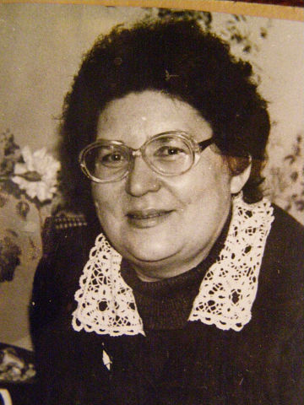
Шандер (Шестипёрова) Галина Порфирьевна родилась 30 апреля 1933 года в деревне Северная Серовского района в многодетной семье простых креастьян. Она была седьмым ребёнком в семье. В 1951 году окончила школу №10. В районе требовались учителя немецкого языка и Галину направляют в среднюю школу №2 г. Новая Ляля. Через три года она возвращается в Лобву и начинает преподавать немецкий язык в восьмилетней школе №12.
За 11 лет работы в школе №12 в жизни Галины много произошло: она вышла замуж, родила двух дочерей и окончила факультет иностранных языков Свердловского государственного педагогического института.
В 1966 году семья Галины Порфирьевны переезжает в г. Новую Лялю, где она работает в школах №1, 2 и 8.
С 1972 года они проживали в селе Конёво Невьянского района. Она не мыслила своей жизни без школы – отдавала все силы и всё своё время обучению и воспитанию молодого поколения. Во время работы в школе №1 г. Невьянска Галине Порфирьевне присудили звание «Отличник народного просвещения Российской Федерации». До ухода их жизни Галина Порфирьевна получала письма и открытки от своих учеников.
Скончалась Галина Порфирьевна 24 января 1994 года.

